PENGEMBANGAN MODEL PEMBELAJARAN KOOPERATIF
TIPE STAD (STUDENT TEAM ACHIEVEMENT DIVISIONS)
PADA MATERI KUBUS DAN BALOK

SKRIPSI

Oleh

Miyati Hasanah
NPM. 161114047

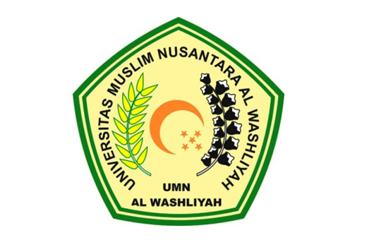

FAKULTAS KEGURUAN DAN ILMU PENDIDIKAN UNIVERSITAS MUSLIM NUSANTARA AL WASHLIYAH
MEDAN
2020

PENGEMBANGAN MODEL PEMBELAJARAN KOOPERATIF
TIPE STAD (STUDENT TEAM ACHIEVEMENT DIVISIONS)
PADA MATERI KUBUS DAN BALOK

Diajukan Guna Memenuhi Syarat Untuk Mendapatkan Gelar Sarjana Pendidikan
Pada Jurusan Pendidikan Matematika dan Ilmu Pengetahuan Matematika
Fakultas Keguruan dan Ilmu Pendidikan Universitas Muslim Nusantara Al-Washliyah Medan

SKRIPSI

Oleh

Miyati Hasanah
NPM. 161114047

FAKULTAS KEGURUAN DAN ILMU PENDIDIKAN UNIVERSITAS MUSLIM NUSANTARA AL WASHLIYAH MEDAN
2020

